上海对外经贸大学2021年献血工作情况

无偿献血是公共卫生事业的重要组成部分，2013年起，在上海市教育委员会的大力支持下，上海市血液管理办公室与上海市血液中心共同启动了成分献血高校行活动。一直以来，我校一直积极践行高校无偿献血活动的要求，竭力打好“无偿献血之战”。
一、做好宣传动员。
2021年，学校在上海市献血领导小组的领导部署下，广泛宣传组织师生参与无偿献血。4月中旬学校召开献血协调会，强调无偿献血活动的必要性，探讨献血新模式，制定科学高效率的献血流程，确定献血日期和具体安排，告知献血目标和各学院献血指标，并对无偿献血活动中各部门的职责划分及工作内容进行分配整合，为献血活动的成功打好坚实的基础。
二、做好组织保障
学校各相关部门协同认真，做好各项保障服务工作，确保师生的生命健康安全和无偿献血的有序开展。根据疫情防控要求，献血工作分批次、限时、限量进行。献血当天，师生全程佩戴口罩，于预检棚检测体温、手部消毒后进入血站。依次进行填表、测体温、量血压、血液检测、献血登记、献血、领取献血证等环节，坚定勇敢的脸庞，青春灿烂的笑容，井然有序的队伍，青春的热血在流动，爱心在传递……学校招募“无偿献血志愿服务队”为采血工作提供志愿服务，协助工作人员做好信息登记，为献血者发放慰问品及纪念品，并做好献血后的体能补给与人文关怀。
三、超额完成年度指标
在全校广大师生的共同努力下，2021年我校1100余名大学生成功捐献爱心血液206800毫升，顺利圆满完成了市政府、市教委为我校制定的2021年自愿无偿献血工作目标（1079人份），达到1133献血总人份，完成率达105%。
为激励和肯定无偿献血活动，上海每年评选年度无偿献血先进集体、个人及工作者，对积极参加无偿献血或在献血管理、志愿服务工作中作出突出贡献的单位和个人给予表彰，2021年我校荣获无偿献血先进集体，同时后勤综合管理处门诊部丁雪晶荣获无偿献血先进个人。
我校师生献出的是对社会的一份责任、是对生命的一份珍惜、对人间的一份关怀，收获的将是一份社会尊重、一种成长感悟、一颗仁爱之心。

校门诊部
2021年8月
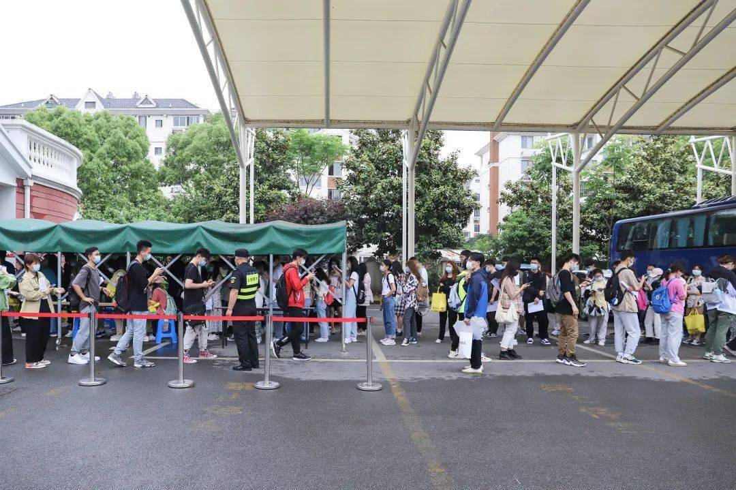
献血师生预检棚有序排队
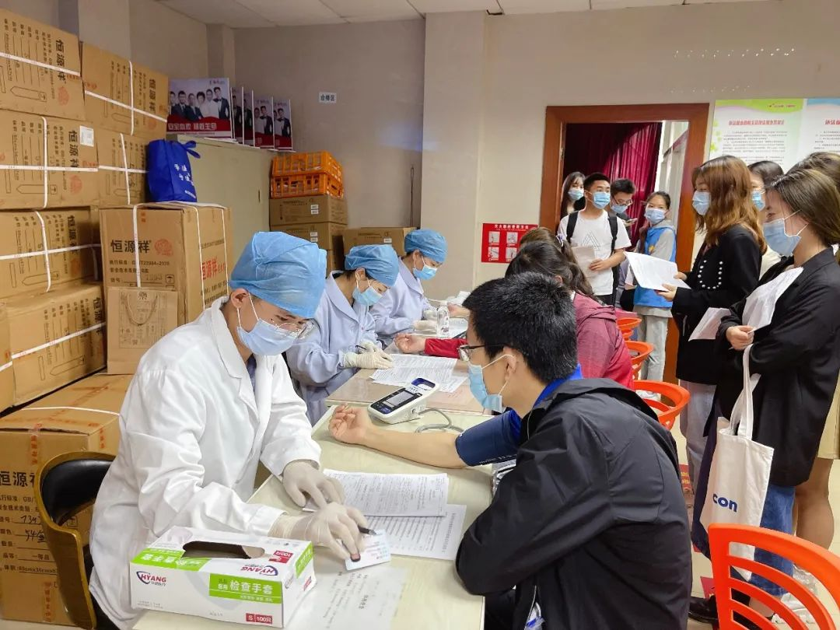
信息登记和血压测量
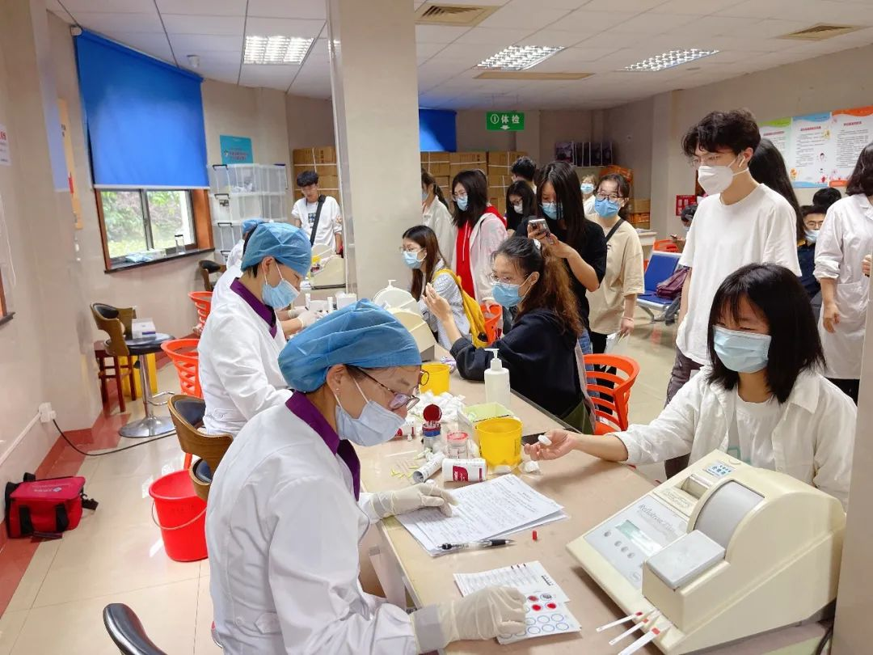
献血前血清检测
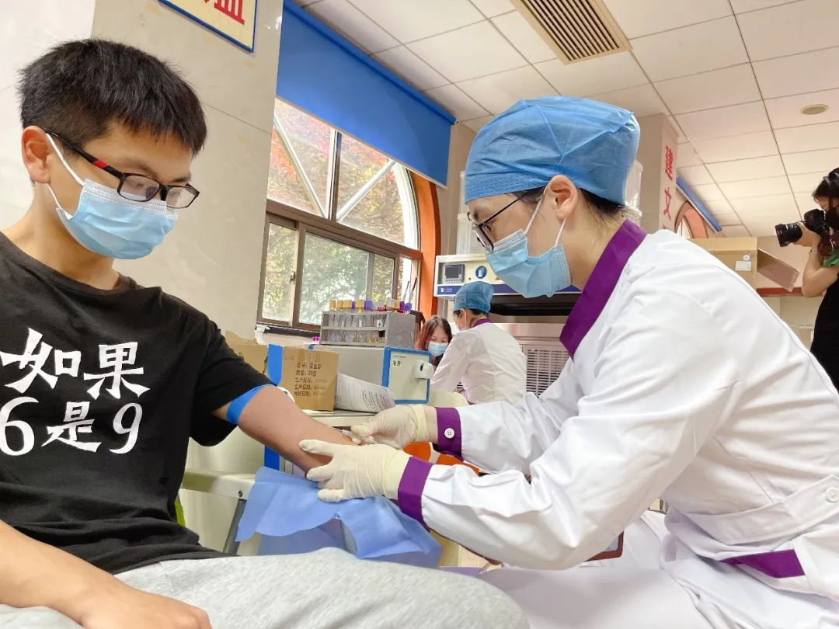献血进行时

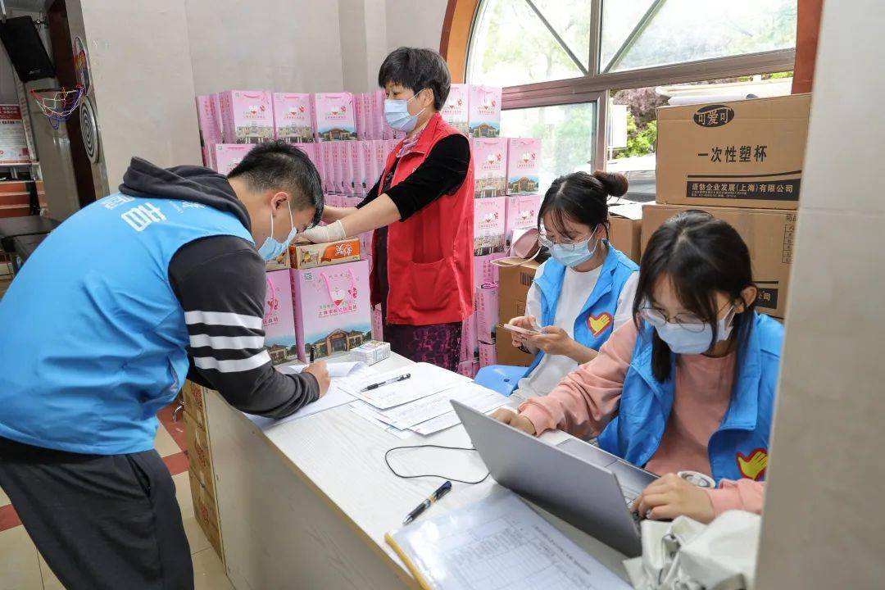 志愿者们的用心服务

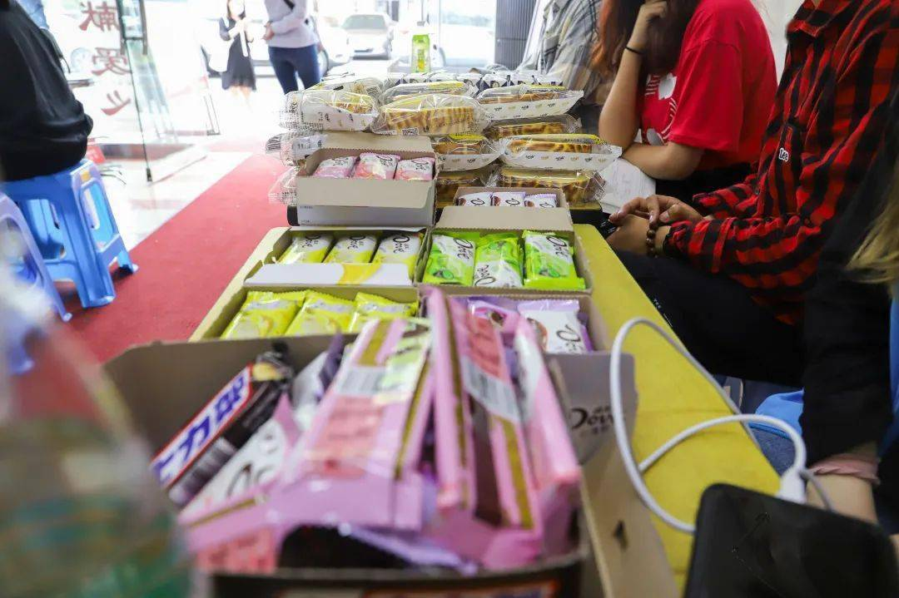
献血后营养慰问

